О мерах пожарной безопасности в лесу и приусадебных участках!

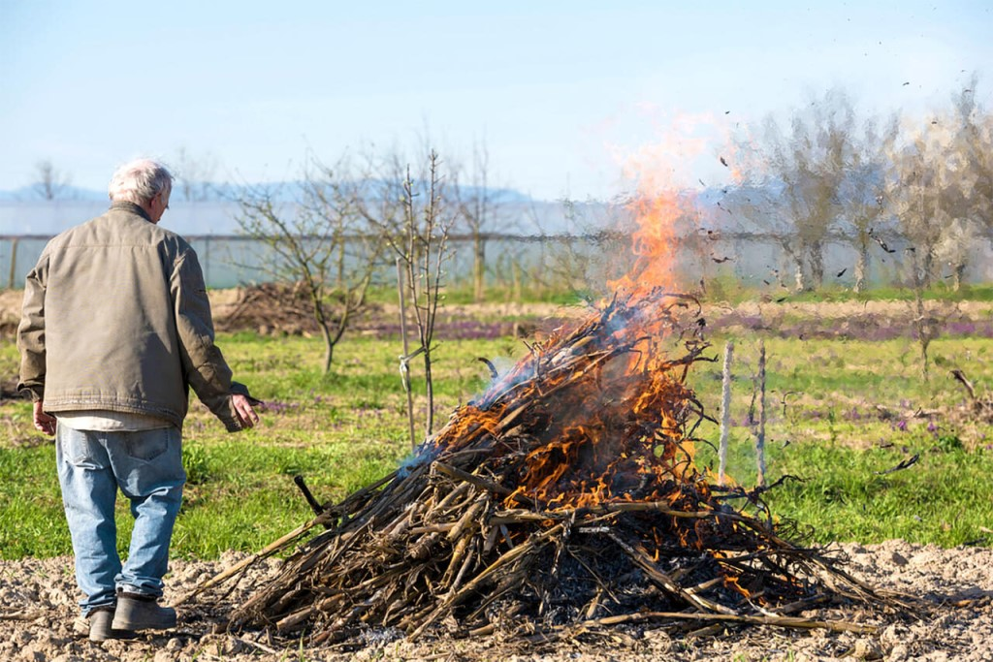 | Ежегодно, всплеск пожаров специалисты отмечают в мае, когда население массово выезжают на природу, отправляются на дачи и приусадебные участки. Разведение костров, сжигание мусора, приготовление шашлыков с грубыми нарушениями элементарных требований пожарной безопасности из года в год приводят к пожарам и значительному увеличению выездов подразделений пожарной охраны на тушение природных пожаров.  Несмотря на особый противопожарный режим, действующий на территории Свердловской области, как правило, именно в это время происходит значительное увеличение природных пожаров, которые нередко создают угрозу распространения огня с лесов на населенные пункты.  Сухая, жаркая погода, сильный порывистый ветер, а также пресловутый человеческий фактор приводят к тому, что скорость распространения огня и площади, пройденные огненной стихией, увеличиваются в разы.  К сожалению, зачастую именно человеческая беспечность и халатность становятся причинами сгоревших домов, хозяйственных построек и автомобилей. Кроме того, такие пожары угрожают не только материальным ценностям, но и жизни и здоровью людей.
Помните, что в ПОЖАРООПАСНЫЙ СЕЗОН В ЛЕСУ НЕДОПУСТИМО:
- пользоваться открытым огнем;
- употреблять на охоте пыжи из легковоспламеняющихся или тлеющих материалов;
- оставлять промасленный или пропитанный горючими веществами обтирочный материал;
- оставлять бутылки или осколки стекла, т.к. они способны сработать как зажигательные линзы;
- выжигать траву под деревьями, на лесных полянах, прогалинах, а также стерню на полях, в лесу;
- разводить костры в хвойных молодняках, на торфяниках, лесосеках, в местах с сухой травой, под кронами деревьев, а также на участках повреждённого леса.
Помните, что огонь с сухой травы может легко перекинуться на жилые дома и строения, а также лесные массивы, принести значительный материальный ущерб, а самое главное – гибель людей!

В случае, если произошли чрезвычайная ситуация или пожар, ​ необходимо незамедлительно сообщить​ о случившемся по телефонам:
- пожарно-спасательная служба МЧС России «101»;
- единый телефон вызова экстренных служб «112»;
- телефон доверия ГУ МЧС России (343) 262-99-99.

